Исследование колебаний с частотами вблизи 20 кГц с помощью зондирования пучком тяжёлых ионов (ЗПТИ) на T-10

Елисеев Л.Г., Мельников А.В., Маврин В.А., Зимелева Л.Г., Перфилов С.В., *Уфимцев M.В., **Крупник Л.И., **команда ЗПТИ
Институт ядерного синтеза, РНЦ "Курчатовский институт ", 123182, Москва, Россия, e-mail: melnik@nfi.kiae.ru
*Факультет Вычислительной математики и кибернетики, Московский Государственный университет им. М.В. Ломоносова, Москва, Россия
**Институт физики плазмы, Национальный научный центр “Харьковский Физико-Технический институт”, Харьков, Украина, e-mail: hibp@ipp.kharkov.ua
Были продолжены исследования специфических колебаний в диапазоне частот 15-30 кГц [1] на токамаке T-10 (R = 150 см, a = 30 см) с помощью с помощью диагностики ЗПТИ в режимах с ЭЦР-нагревом плазмы (B₀ = 2.33 T, I_{pl} = 220 kA).
Предыдущие эксперименты в режимах с омическим нагревом плазмы [1] показали, что мода “20 кГц” проявляется, в основном, на потенциале и гораздо слабее на плотности. Эти колебания присутствуют на сигналах ЗПТИ, ленгмюровских зондов и рефлектометрии. Колебания электрического потенциала (радиального электрического поля) должны вызывать флуктуации полоидального вращения, то есть крутильные колебания плазмы с m=0, называемые зональными потоками.
В докладе рассматривается эволюция моды “20 кГц” на потенциале в режимах с нецентральным ЭЦР-нагревом плазмы (зона нагрева ~ 12 см), на фоне которого включался центральный. Измерения потенциала проводились снаружи от зоны нагрева, в точке r = 25 см. Обнаружен рост частоты этих колебаний при включении ЭЦР-нагрева (рис. 1). Это изменение коррелирует с изменением электронной температуры, измеренной с помощью 2-й гармоники ЭЦ частоты (рис. 2), на ближайшей хорде наблюдения 24 см. Анализ данных показал, что частота моды “20 кГц” пропорциональна квадратному корню из Те (рис. 3). Такая зависимость позволяет предположить связь этих колебаний с Geodesic Acoustic Mode [1, 2], для которой характерна корневая зависимость частоты от Те
$$ν_{\text{GAM}}\text{\sim }\frac{c_{s}}{R}\text{\sim }\sqrt{T_{e}}$$
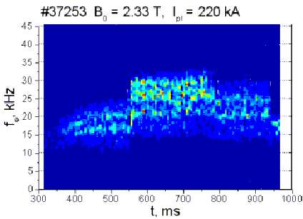

Рис.1 Рис.2 Рис.3
Работа поддержана Минатомом РФ и грантами РФФИ 02-02-17727, РФФИ МАС 02-02-06609, НШ-1608.2003.2, ИНТАС 2001-2056, NWO-RFBR 047.009.009.

Литература
- A.V. Melnikov, V.A. Vershkov et al, EPS-30, St.Petersburg, Russia, ECA Vol. 27A, P-3.114
- G.R. McKee et al, EPS-30, St.Petersburg, Russia, I-5.6 (P-4.238)

